|  |
| --- |
| **Teme:**   * **parametri ukazne vrstice/glavne funkcije,** * **pretvorba niza numeričnih simbolov v število,** * **raba operatorjev,** * **formatirano (oblikovano) izpisovanje.** |

|  |
| --- |
| Opombe:  *Vse zahtevano lahko izvede z osnovnimi orodji znotraj JDK distibucije, lahko pa uporabite poljuben IDE oz. urejevalnik besedil.* |

**Naloga 1**

Napišite program, ki na zaslon izpiše prvi črki vašega imena in priimka. Npr. za dijaka ***Jože Novak***, se na zaslon izpiše **J N**. Obe črki naj bosta izpisani vzporedno (v isti 'vrstici').

**Naloga 2**

Dan je program:

public class Naloga2 {

public static void main(String[] argumenti){

System.out.println(argumenti[1]);

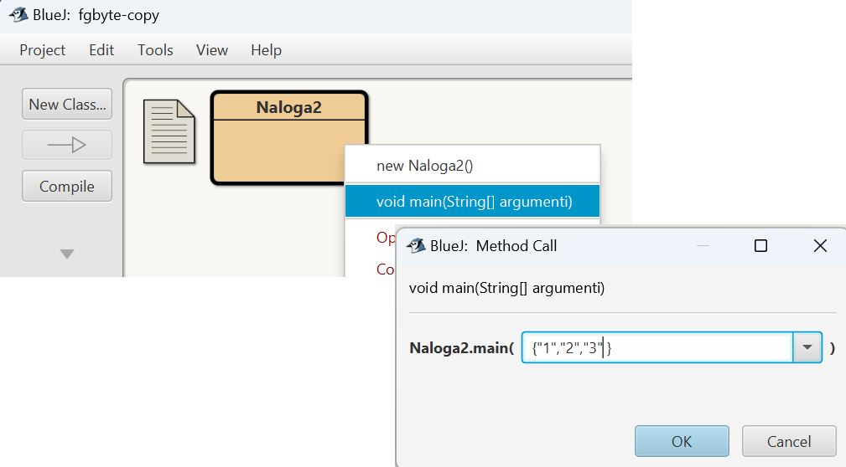 int a = Integer.valueOf(argumenti[1]);

System.out.println(a);

}

}

Program iz okolja kličete kot : **java Naloga2 1 2 3**

BlueJ klic iz kontekstnega menija je prikazan desno:

Ugotovite:

* kaj program izpiše pri klicu z dano sintakso; **»2 2«**
* kateri od argumentov podanih programov se dejansko izpiše; **2.**

kako bi izpisali še preostala dva argumenta;  
for (String argument : argumenti) {

      System.out.println(argument);

    }

* kaj se zgodi, če program kličete z : java Naloga2 1 2 3 4 5 ; **Exception in thread "main" java.lang.ArrayIndexOutOfBoundsException: Index 1 out of bounds for length 0**

**at Naloga2.main(Naloga2.java:3)**

* kaj se zgodi, če program kličete z : java Naloga2 ; **Nič**
* kaj se zgodi, če program kličete z : java Naloga2 ena dva tri .**pri stari verziji ne dela pri novi pa vse izpiše zato ker ne daje v integer, če bi pa bi prišli errorji**

Opišite odzive javanskega interpreterja (tolmača) in jih obrazložite.

**Naloga 3**

Napišite program(e), ki na zaslon izpiše(jo):

* vsoto dveh podanih argumentov/parametrov,
* produkt dveh podanih parametrov,
* razliko dveh podanih parametrov,
* količnik podanih dveh parametrov.

V primeru prvega problema (vsote):

Primer izvedbe programa z zaslonskim odzivom:

> java Vsota 2 99 [Enter]

> Vsota števil 2 in 99 znaša 101

Pri tem naj bodo vnosi zgolj cela števila.